Morgado-Samagaio Jonathan

**BDA / TP6 Oracle**

Table des matières

Table des matières 2

1. Introduction 3

2. Requête avec sélection et projection 3

3. Conclusion 4

1. Introduction

Dans ce TP, nous allons voir comment Oracle gèle les requêtes avec le Explain plan et nous allons le traduire en arbre physique et logique.

1. Requête avec sélection et projection
2. L’arbre physique issu de l’explain plan d’Oracle est :

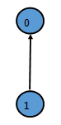

1. Voici l’arbre logique optimal :

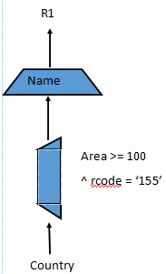

1. Voici le plan d’Oracle en utilisant le bouton sur SQL Developeur :

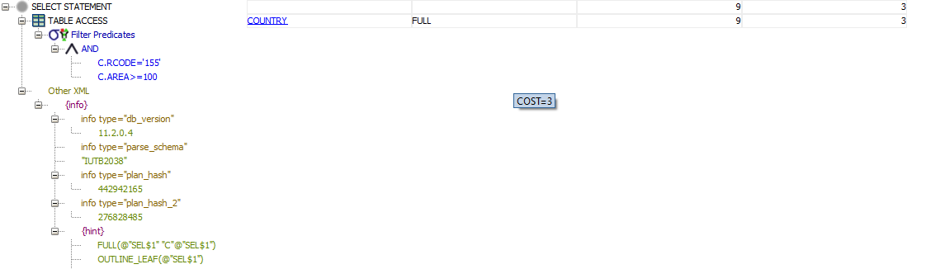

1. Avec la nouvelle requête, nous obtenons la table suivante :

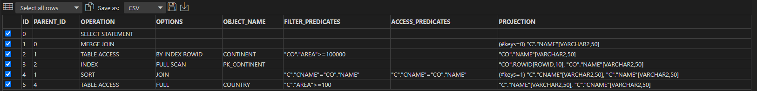

Nous pouvons maintenant faire l’arbre physique :

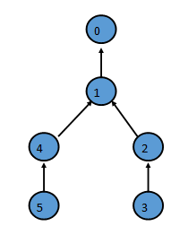

Voici l’arbre logique optimal :

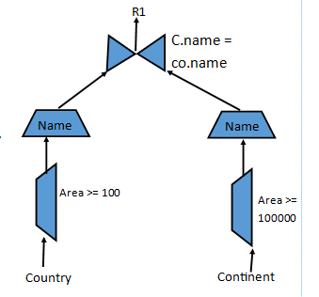

1. Conclusion

Dans ce TP, nous avons pu voir comment utiliser l’explain plan pour faire l’arbre logique optimal d’une requête.